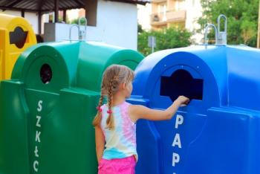
EL RECICLATGE
DEPOSITAR ELS RESIDUS DE MANERA SELECTIVA EN ELS CONTENIDORS CORRECTES.

AL GROC, ENVASOS DE PLÀSTIC O DE METALL.
AL BLAU, PAPER I CARTRÓ.
AL VERD, VIDRE.

CÒPIA:

JOC
https://wordwall.net/play/387/026/763

MIRA AQUEST VIDEO
https://www.youtube.com/watch?v=cvakvfXj0KE
JOC:

